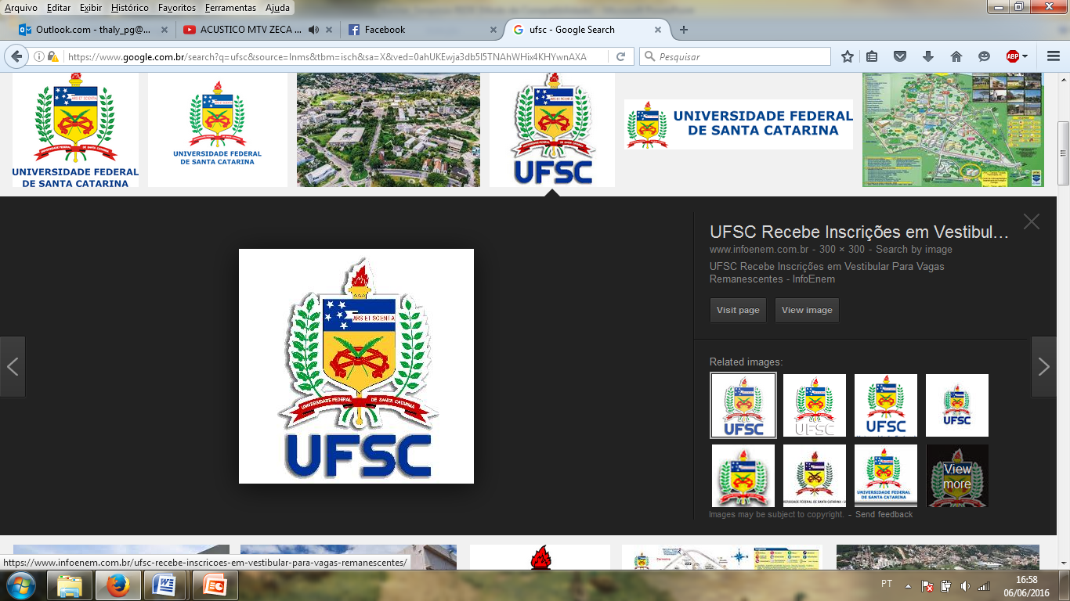 FICHA DE INSCRIÇÃO 

**Curso de Férias – Explorando a Ciência**

**(18 a 20 de julho de 2016)**

**Dados do Aluno**: Nome:____________________________________________________________________

Data de Nascimento ___/____/_____ Série: _____________________

Instituição de Ensino: ________________________________________________________

Professor Responsável: _____________________________ Contato:__________________

Enumere de 1 a 4 as temáticas abaixo relacionadas , sendo **1** para a de maior interesse e **4** a de menor interesse:

( ) Temática 1: Conhecendo a célula – Laboratório de Células Tronco e Regeneração Tecidual.

( ) Temática 2: Conhecendo o DNA – Laboratório de Polimorfismos Genéticos.

( ) Temática 3: Quem vem primeiro, o ovo ou a galinha? – Laboratório de Reprodução e Desenvolvimento Animal.

( ) Temática 4: O que comemos e o que bebemos – Laboratório de Neuroquímica.

Inscrições no período de **25 de junho a 05 de julho/2016**, através do e-mail: [novostalentosccb@gmail.com](mailto:novostalentosccb@gmail.com)

Contatos e informações: Doutoranda Thaline de Quadros ([thaly_pg@hotmail.com](mailto:thaly_pg@hotmail.com)).



